誰もが自立してともに暮らすまちをめざして

第３次岐阜市障害者計画
第４期岐阜市障害福祉計画
（平成27年度～平成29年度）
概要版

「中国の猛獣」難波 岳雄

平成27年３月
視覚に障がいのある方にもご利用いただけるように「音声コード」を付けました。専用装置で読み取ると音声で内容を読み上げます。

計画の位置付け
第３次岐阜市障害者計画は、障害者基本法第11条第３項に基づく市町村障害者計画として、国の障害者基本計画（第３次）や岐阜県障がい者総合支援プランを踏まえつつ、岐阜市における障がいのある人に関する施策の基本方針などを示す計画です。
第４期岐阜市障害福祉計画は、障害者総合支援法第88条に基づく市町村障害福祉計画として、厚生労働省が示す「障害福祉サービス及び相談支援並びに市町村及び都道府県の地域生活支援事業の提供体制の整備並びに自立支援給付及び地域生活支援事業の円滑な実施を確保するための基本的な指針」（以下「基本指針」といいます。）を踏まえつつ、岐阜市における、平成27（2015）年度から３年間の障害福祉サービスなどの見込量とその確保策などを示す計画です。したがって、第４期岐阜市障害福祉計画は、第３次岐阜市障害者計画の障害福祉サービス分野における実施計画としての性格を有します。

計画の範囲
第３次岐阜市障害者計画と第４期岐阜市障害福祉計画における障がいのある人とは、身体に障がいのある人､知的障がいのある人､精神に障がいのある人､発達障がいのある人､難病患者等です。
なお、第３次岐阜市障害者計画は、福祉のみならず、保健・医療、雇用・就労、防災、まちづくり、教育、文化・スポーツなど、障がいのある人に関する施策全般について示す計画であり、その推進にあたっては、障がいの有無にかかわらず、広く市民の理解と協力が不可欠です。したがって、第３次岐阜市障害者計画は、岐阜市民のすべてが対象となります。

計画の期間
第３次岐阜市障害者計画と第４期岐阜市障害福祉計画の計画期間は、障がいのある人を取り巻く環境の今後の変化を見据え、国の障害者基本計画（第３次）や基本指針等の期間（終期）と合わせ、平成27（2015）年度から平成29（2017）年度までとします。

計画の推進
第３次岐阜市障害者計画と第４期岐阜市障害福祉計画の推進にあたっては、岐阜市障害者施策推進協議会において、障がい者施策の実施状況について監視等するとともに、関係部局の連携や市民との協働の一層の推進を図ります。
(1) 施策の進捗管理
第３次岐阜市障害者計画に示す障がい者施策に関する指標や取り組みの状況について、定期的に進捗を把握し、必要に応じて、取り組みの見直しなどを行います。
(2) サービス等の進捗管理
第４期岐阜市障害福祉計画に示す成果目標について、毎年、進捗を把握し、分析・評価を行います。なお、障害福祉サービス等の見込量については、適宜、進捗の把握に努めます。
※経済や社会の情勢の変化、国の障がい者施策や関連施策の動向などを踏まえ、必要に応じて、計画の見直しを行います。
第３次岐阜市障害者計画

基本理念
障害者基本法は、「障害の有無によって分け隔てられることなく、相互に人格と個性を尊重し合いながら共生する社会を実現する」ことをめざしています。
平成18（2006）年に策定した第２次岐阜市障害者計画においては、「誰もが自立してともに暮らすまちをめざして」を掲げ、これまで、共生社会の実現をめざし、障がい者施策の推進を図ってきました。
本計画においても、基本理念として、これを継承し、障がい者施策の一層の推進を図ります。

誰もが自立してともに暮らすまちをめざして

基本目標

Ⅰ 障がいのある人が自ら望む場所で生活するためのまちづくり
障がいのある人が、地域社会を形成するひとりの市民として、日常生活や社会生活をおくるためには、生活の場を自ら選択、決定するとともに、そこでの生活を持続していく必要があります。
そのため、障がいのある人からの相談支援体制の充実や障害福祉サービス、保健・医療サービスの提供など、生活に必要な支援に取り組みます。なお、障がいのある人の生活支援にあたっては、障がいの重度化や重複化、障がいのある人とその家族の高齢化、親なき後などを見据え、適切な対応に努めます。
指 標 | 現状（平成25年度） | 目標（平成29年度）
生活に満足している障がいのある人の割合 | － | 市民意識調査（岐阜市）における生活に満足している人の割合以上
※この指標は、今後、障がいのある人を対象に実施するアンケート調査により測定します。
※市民すべてを対象に毎年度実施する市民意識調査（岐阜市）における生活に満足している人の割合は、「満足している」「どちらかといえば満足している」と回答した人の合計の割合（平成25年度は65.6％）で、障がいのある人もその割合以上となることをめざします。

Ⅱ 障がいのある人が働きやすいまちづくり
障がいのある人が、自ら選択した生活の場所で自立した生活をおくるためには、就労が重要となります。
そのため、障がいのある人の働く意欲の醸成を図るとともに、一般就労や福祉的就労の就労機会の確保などの就労支援に取り組みます。なお、障がいのある人の一般就労
にあたっては、障害者雇用促進法の改正などを踏まえ、障がいや障がいのある
人に対する理解を促進するなど、雇用機会の拡大や職場環境の改善に努めます。
指 標 | 現状（平成25年度） | 目標（平成29年度）
障がいのある人を雇用している事業所の割合 | 12.1％ | 16.5％以上
※この指標は、毎年度実施する労働実態調査（岐阜市）により測定します。直近（平成24年度から平成25年度まで）と同率（年１％程度）以上の向上をめざします。

Ⅲ 障がいのある人が安心して暮らせるまちづくり
障がいのある人が、自ら選択した生活の場所を中心として、安心して生活をおくるためには、活動を制限している障壁の除去を進めていく必要があります。
そのため、公共建築物や公共交通機関等のバリアフリー化など、ユニバーサルデザインの推進に取り組み、利便性の向上に努めます。
また、平成23（2011）年の東日本大震災や近年の集中豪雨による大規模災害の発生などにより、防災に対する意識が高まっていることから、障がいのある人を災害から守る取り組みを一層推進するとともに、犯罪や事故などからも守る取り組みを推進します。
指 標 | 現状（平成25年度） | 目標（平成29年度）
道路の段差や施設の階段などのバリアが多いと感じている障がいのある人の割合 | 19.1％ | 16.0％以下
※障がいのある人を対象に実施するアンケート調査において、外出時の困りごととして、道路の段差や施設の階段などのバリアが多いと回答した人の合計の割合です。平成15年度に実施したアンケート調査からの同率（年0.8％程度）以上の改善をめざします。

Ⅳ 障がいのある人が社会参加しやすいまちづくり
障がいのある人が、より充実した生活をおくるためには、さまざまな社会活動に参加し、他とのかかわりを持ちつつ、生きがいを持って健やかに暮らす必要があります。
そのため、障がいのある人のスポーツや文化芸術活動への参加を促進するとともに、生涯を通じて充実した生活をおくるため、障がいのある児童生徒の療育や教育の段階からの支援の充実を図ります。
また、障がいや障がいのある人に対する理解の促進に努め、障がいを理由とする差別の解消の推進や障がいのある人に対する虐待の防止など、権利の侵害の防止に取り組みます。
指 標 | 現状（平成25年度） | 目標（平成29年度）
差別や偏見を感じている障がいのある人の割合 | 32.7％ | 減少
※障がいのある人を対象に実施するアンケート調査において、差別や偏見などを感じることがあると回答した人の合計の割合です。平成15年度に実施したアンケート調査では設問項目でなかったため、平成25年度のアンケート調査からの減少をめざします。

施策の基本方針

Ⅰ 障がいのある人が自ら望む場所で生活するためのまちづくり
１ 生活支援の充実
●地域の核となる相談支援事業所の機能強化など、相談支援体制の充実を図ります。
●岐阜市子ども・若者総合支援センター「エールぎふ」の機能のさらなる充実を図り、発達障がいや発達に遅れのある子ども・若者に関する相談に対応します。
●障がいのある人の日常生活を支えるため、在宅サービスの充実を図るとともに、日常生活の支援や経済的な支援に関する施策を推進します。
●短期入所や日中一時支援の充実を図ることなどにより、重度や重複した障がいのある人を介助する家族の負担緩和・軽減のための支援（レスパイトケア）に取り組みます。
●関係機関と連携し、成年後見制度の利用を促進するなど、親なき後を見据えた取り組みを推進します。
●障がいのある人が、自ら望む場所で日常生活をおくることができるよう、グループホームの整備や民間賃貸住宅の利用促進などにより、住まいの確保を図るとともに、住まいのバリアフリー化などの支援に取り組みます。

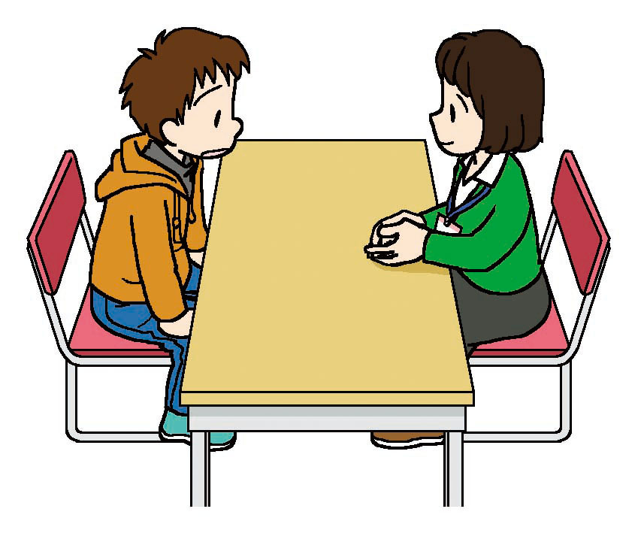
【主な取り組み】
障害者相談支援機能強化事業
各種相談・サービスの提供、諸手当等の支給
レスパイトケアのあり方の検討
成年後見制度利用支援事業
グループホームの整備の促進
重度身体障害者住宅改善促進助成事業 など

２ 保健・医療の提供
●乳幼児健康診査などにより、発達障がいや発達に遅れのある子どもの早期発見に努め、適切な支援につなげます。
●関係機関と連携して、心の健康づくりに取り組みます。
●障がいのある人が適切な医療サービスを利用できるよう、医療費の負担軽減や適切なサービスの提供に努めます。
●難病患者や高次脳機能障がいのある人などが適切に障害福祉・保健・医療サービスを利用できるよう、関係機関との連携に努めます。

【主な取り組み】

心の健康に関する事業
重度心身障害者等医療費助成事業
指定難病患者に対する医療費助成事業
小児慢性特定疾病医療費助成事業
自立支援医療の推進
難病医療相談事業 など

Ⅱ 障がいのある人が働きやすいまちづくり
３ 雇用・就労の促進
●民間企業などにおける障がいや障がいのある人に対する理解と雇用の促進を図り、雇用機会の拡大に努めます。
●一般就労の困難な障がいのある人に福祉的就労の場を提供するため、就労継続支援サービスなどの充実を図るとともに、就労継続支援事業所（Ａ型・Ｂ型）の整備の促進を図ります。
●障がいのある人の就労の継続や工賃の向上を図るため、障害者就労施設等で作成された製品の販路の確保、拡大を支援します。
●障害者優先調達推進法に基づき、障害者就労施設等の製品などの優先調達の一層の推進に努めます。

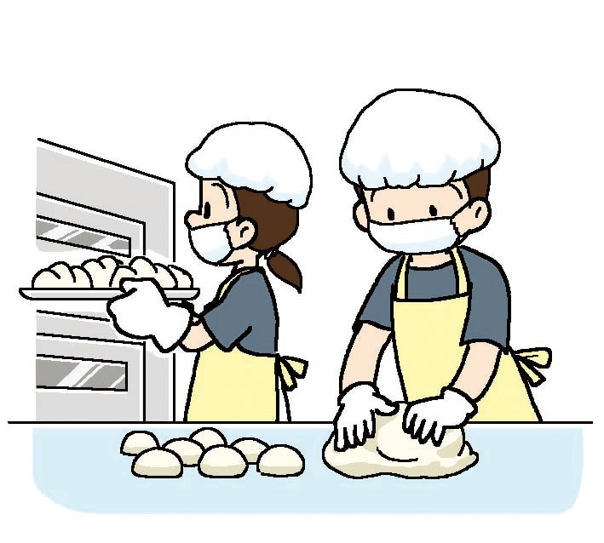
【主な取り組み】
人材確保サポート事業
民間企業向けの理解啓発ツールの作成
各種就労系サービスの提供
障害者小規模通所援護事業
福祉の店運営事業
障害者就労施設等からの物品などの優先調達の推進 など

Ⅲ 障がいのある人が安心して暮らせるまちづくり
４ ユニバーサルデザインの推進
●障がいのある人をはじめ、誰もが快適に施設を利用できるよう、ユニバーサルデザインの考え方に基づいた市有建築物や公園などの公共施設のバリアフリー化を推進します。
●ユニバーサルデザインの考え方の普及・啓発に取り組むとともに、障がいや障がいのある人に対する理解を促すことにより、障害者支援施設をはじめとする民間施設におけるバリアフリー化を促進します。
●障がいのある人をはじめ、誰もが円滑に移動できるよう、ユニバーサルデザインの考え方に基づいた道路や公共交通施設などのバリアフリー化を推進します。
●障がいのある人をはじめ、誰もが生活における必要な情報を適切に入手し、活用できるよう、行政情報の充実を図ります。

【主な取り組み】
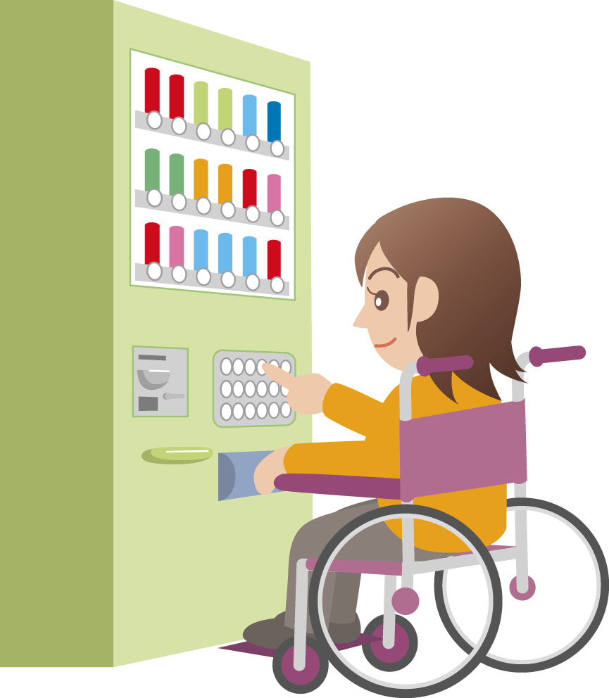
ユニバーサルデザイン推進事業
市有建築物におけるバリアフリーの点検・整備
道路（市道）におけるバリアフリーの点検・整備
ヒヤリハッとバリアフリー対策事業
広報ぎふや岐阜市ホームページの充実
窓口における意思疎通支援の充実 など
５ 安全・安心なまちづくりの推進
●障がいのある人を大規模災害から守るため、避難行動要支援者登録や福祉避難所の確保、住まいの耐震化の促進など、防災対策の一層の推進に努めるとともに、身近な地域における助け合いなどの活動を促進します。
●犯罪や交通事故、消費生活に関するトラブルなどから障がいのある人を守るため、地域や警察と連携を図るとともに、身近な地域における見守りや助け合いなどの活動を促進します。
●身近な地域における見守り活動や助け合い活動、ボランティア活動などの促進に取り組み、障がいのある人と身近な地域住民とのつながりの強化を図ります。

【主な取り組み】

災害時におけるサポートツールの作成
避難行動要支援者対策事業
福祉避難所の拡大
みんなでつくる“ホッとタウン”プロジェクト
地域福祉活動の推進
安否情報ダイヤルイン電話 など

Ⅳ 障がいのある人が社会参加しやすいまちづくり
６ スポーツ、文化芸術活動の推進
●障がいのある人が、スポーツに親しみ、体力や競技力の向上を図るための環境づくりを推進します。
●「みんなの森 ぎふメディアコスモス」の利用促進を図るとともに、障がい者芸術祭や「長良川大学」を実施するなど、障がいのある人が、文化芸術に親しみ、生涯学習に取り組むための環境づくりを推進します。

【主な取り組み】

「東京オリンピック・パラリンピック」ター
ゲットエイジ育成事業
障がい者卓球スポーツ教室
サウンドテーブルテニス教室
障がい者芸術祭
長良川大学
「つかさのまち夢プロジェクト」（岐阜大学医学部等跡地整備事業）

７ 教育・療育の充実
●教職員の資質の向上や学校施設のバリアフリー化などに取り組み、障がいのある児童生徒ができる限り障がいのない児童生徒とともに学べる環境づくりに努めるとともに、それぞれの障がいに応じた適切な教育の提供に努めます。
●岐阜市子ども・若者総合支援センターの機能のさらなる充実を図り、発達障がいや発達に遅れのある子どもの総合的かつ継続的な支援に取り組みます。
●切れ目のない支援を実現するため、児童発達支援センターなどにおける療育の質の向上や就学への円滑な移行に取り組みます。

【主な取り組み】

特別支援教育担当教職員の資質の向上
通常学級の児童生徒の相談、支援
親子教室
幼児支援教室
就学前巡回相談事業
サポートブックの活用促進 など

８ 理解の促進と差別の解消
●障がいや障がいのある人に対する理解の一層の促進に向け、広報活動や福祉教育の充実に取り組みます。
●障害者差別解消法などに基づき、障がいのある人に対する差別の解消や合理的配慮に取り組むとともに、障がいや障がいのある人に対する理解の一層の促進に努めます。
●障がいのある人の権利や財産を守るため、関係機関と連携し、成年後見制度の活用の促進を図るなど、人権の確保や虐待防止に取り組みます。

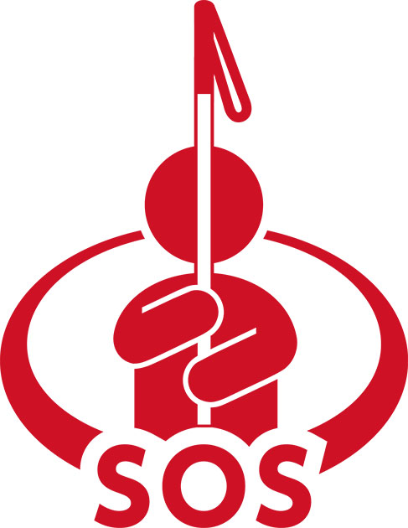
【主な取り組み】
障がいや障がいのある人に対する理解啓発の推進
視覚に障がいのある人のＳＯＳシグナルの普及啓発
総合的な学習の時間（福祉教育）
障害者差別解消法に基づく「職員対応要領」の作成
障がい者虐待防止事業
白杖ＳＯＳシグナル
普及啓発シンボルマーク
「人権の広場」 など

第４期岐阜市障害福祉計画

自立支援給付

介護給付
・居宅介護（ホームヘルプ）
・重度訪問介護
・同行援護
・行動援護
・重度障害者等包括支援
・短期入所（ショートステイ）
・療養介護
・生活介護
・施設入所支援
・理解促進研修・啓発 ・手話奉仕員養成研修
・自発的活動支援 ・移動支援
・相談支援 ・地域活動支援センター
・成年後見制度利用支援 ・訪問入浴サービス
・成年後見制度法人後見支援 ・日中一時支援
・意思疎通支援 ・その他の日常生活又は社会生活支援
・日常生活用具の給付又は貸与
補装具
・専門性の高い相談支援 ・広域的な対応が必要な事業 ・人材育成 等
都道府県 ※一部中核市あり
障がいのある人

訓練等給付
・自立訓練(機能訓練・生活訓練)
・就労移行支援
・就労継続支援（Ａ型・Ｂ型）
・共同生活援助(グループホーム)
補装具
介護給付
・居宅介護（ホームヘルプ）
・重度訪問介護
・同行援護
・行動援護
・重度障害者等包括支援
・短期入所（ショートステイ）
・療養介護
・生活介護
・施設入所支援
市町村
自立支援医療
地域生活支援事業
訓練等給付
・自立訓練(機能訓練・生活訓練)
・就労移行支援
・就労継続支援（Ａ型・Ｂ型）
・共同生活援助(グループホーム)
障害者総合支援法のサービス体系
自立支援医療

目 標 値
(1) 施設入所者の地域生活への移行
区 分 | 目標値 | 考 え 方
平成25年度末の施設入所者数 | 429人 | 平成25年度末の全施設入所者数
地域生活移行者数 | 14人  （3.3％） | 平成25年度末の全入所者数のうち、施設入所からグループホーム等へ移行した人数
削減見込 | 6人  （1.4％） | 平成29年度末段階での削減見込数
【国の基本方針】
・平成25年度末の施設入所者の12％以上が地域生活に移行することをめざす。
・平成25年度末の施設入所者数を４％以上削減することを基本とする。
(2) 地域生活支援拠点等の整備
地域で生活していくための訓練やセーフティーネットの機能などを検討し、平成29年度末までに、市内に地域生活支援拠点等を１か所以上整備することを目標とします。
【国の基本方針】
・地域生活支援拠点等（地域生活支援拠点または面的な体制をいいます。）について、平成29年度末までに各市町村または各圏域に少なくとも１つを整備することを基本とする。
(3) 福祉施設から一般就労への移行等
① 福祉施設から一般就労への移行者数
区 分 | 目標値 | 考 え 方
平成24年度の年間一般就労移行者数 | 16人 | 平成24年度に福祉施設を退所して一般就労した人数
目標年度の年間一般就労移行者数 | 40人  （2.5倍） | 平成29年度に福祉施設を退所して一般就労する人数
【国の基本方針】
・福祉施設利用者のうち、就労移行支援事業等（生活介護、自立訓練、就労移行支援、就労継続支援を行う事業をいいます。）を通じて、一般就労への移行を平成24年度実績の２倍以上とすることを基本とする。
② 就労移行支援事業の利用者数
区 分 | 目標値 | 考 え 方
平成25年度末の就労移行支援事業の利用者数 | 66人 | 平成25年度末における就労移行支援事業の利用者数
目標年度の就労移行支援事業の利用者数 | 106人  （1.6倍） | 平成29年度末において就労移行支援事業を利用する人数
【国の基本方針】
・就労移行支援事業の利用者は、平成25年度末の６割以上増加することをめざす。
③ 就労移行支援事業所における就労移行率
就労移行支援事業所のうち就労移行率が３割以上の事業所を全体の５割以上とすることをめざします。
【国の基本方針】
・就労移行支援事業所のうち、就労移行率が３割以上の事業所を全体の５割以上とすることをめざす。
障害福祉サービスの見込量
(1) 訪問系サービス
区 分 |  | 平成27年度 | 平成28年度 | 平成29年度
居宅  介護 | 利用者数（人／月） | 439 | 485 | 536
 | 利用延時間数（時間／月） | 7,678 | 8,338 | 9,055
重度訪問介護 | 利用者数（人／月） | 12 | 13 | 14
 | 利用延時間数（時間／月） | 3,557 | 3,859 | 4,161
同行  援護 | 利用者数（人／月） | 73 | 76 | 79
 | 利用延時間数（時間／月） | 1,952 | 2,011 | 2,071
行動  援護 | 利用者数（人／月） | 6 | 8 | 10
 | 利用延時間数（時間／月） | 150 | 200 | 250
(2) 日中活動系サービス
区 分 |  | 平成27年度 | 平成28年度 | 平成29年度
生活介護 | 利用者数 （人／月） | 786 | 806 | 822
 | 利用延日数（日／月） | 14,886 | 15,264 | 15,566
自立訓練  (機能訓練) | 利用者数 （人／月） | 1 | 1 | 1
 | 利用延日数（日／月） | 22 | 22 | 22
自立訓練  (生活訓練) | 利用者数 （人／月） | 27 | 27 | 27
 | 利用延日数（日／月） | 411 | 411 | 411
宿泊型  自立訓練  (生活訓練) | 利用者数 （人／月） | 13 | 13 | 13
 | 利用延日数（日／月） | 332 | 332 | 332
就労移行支援 | 利用者数 （人／月） | 86 | 96 | 106
 | 利用延日数（日／月） | 1,376 | 1,536 | 1,696
就労継続支援  （A型） | 利用者数 （人／月） | 361 | 397 | 433
 | 利用延日数（日／月） | 6,967 | 7,662 | 8,357
就労継続支援  （B型） | 利用者数 （人／月） | 585 | 598 | 610
 | 利用延日数（日／月） | 10,764 | 11,003 | 11,224
療養介護 | 利用者数 （人／月） | 39 | 41 | 41
短期入所  福祉型 | 利用者数（人／月） | 124 | 124 | 169
 | 利用延日数（日／月） | 525 | 525 | 705
短期入所  医療型 | 利用者数（人／月） | 44 | 44 | 44
 | 利用延日数（日／月） | 133 | 133 | 133
(3) 居住系サービス
区 分 |  | 平成27年度 | 平成28年度 | 平成29年度
共同生活援助 | 利用者数（人／月） | 207 | 222 | 233
施設入所支援 | 利用者数（人／月） | 425 | 424 | 423
(4) 相談支援
区 分 | 平成27年度 | 平成28年度 | 平成29年度
計画相談支援利用者数（人／月） | 530 | 421 | 434
地域移行支援利用者数（人／月） | 2 | 3 | 4
地域定着支援利用者数（人／月） | 2 | 3 | 4

地域生活支援事業
(1) 必須事業
名 称 | 概 要
理解促進・啓発事業 | 地域住民に対し、幅広く障がいや障がいのある人への理解を深めるため、イベントや広報活動等の実施に努めます。
自発的活動支援事業 | 障がいのある人やその家族、地域の住民などによる交流活動などの自発的な取り組みを支援するため、必要に応じて、事業に係る補助の実施を検討します。
障害者相談支援事業 | 障がい者等からの相談、必要な情報の提供や助言、権利擁護のための必要な援助を行います。
基幹相談支援センター等機能強化事業 | 障がい福祉課に基幹相談支援センター業務を行う組織を設置するとともに、７か所の委託相談支援事業所に専門的職員を配置し、他の相談支援事業所などに対する専門的な指導や助言、人材育成の支援などを実施します。
住宅入居等支援事業 | 賃貸住宅に入居が困難な障がいのある人に対する入居に必要な調整、家主等への相談・助言など、必要な支援のあり方について検討します。
成年後見制度利用支援事業 | 成年後見制度を利用することが有用であると認められる知的や精神に障がいのある人に対し、申し立てに要する費用など、必要な経費の一部を助成します。
成年後見制度法人後見支援事業 | 成年後見制度における後見などの業務を適正に行う法人の確保や市民後見人の活用を含めた法人後見の支援のあり方について検討します。
意思疎通支援事業 | 聴覚障がいなどのため、意思疎通を図ることに支障がある障がいのある人などに対し、手話通訳者や要約筆記者などの派遣等を行います。
専門性の高い意思疎通支援を行う者の派遣事業 | 手話通訳者や要約筆記者などの広域的な派遣について、必要に応じて、実施を検討します。
手話奉仕員養成研修・専門性の高い意思疎通支援を行う者の養成研修事業 | 日常会話程度の手話表現技術を習得する手話奉仕員の養成研修を実施するとともに、手話通訳に必要な技術を習得する手話通訳者や要約筆記に必要な技術を習得する要約筆記者の養成研修を行います。
日常生活用具給付等事業 | 「介護・訓練支援用具（入浴担架、特殊寝台など）」「自立生活支援用具（入浴補助用具、便器など）」「在宅療養等支援用具（電気式たん吸引器など）」「情報・意思疎通支援用具（携帯用会話補助装置など）」「排泄管理支援用具（ストマ用装具、紙おむつなど）」「居宅生活動作補助用具（住宅改修費）」の日常生活用具を給付します。
移動支援事業 | 屋外での移動が困難な障がいのある人に対し、社会生活上必要不可欠な外出や余暇活動などに参加するため、外出時の移動を支援します。
地域活動支援センター事業 | 障がいのある人に対し、地域の実情に応じた創作的活動や生産活動の機会の提供、社会との交流の促進などの支援を行います。
専門性の高い相談支援事業（障害児等療育支援事業） | 在宅の障がいのある児童に対し、訪問による療育指導、外来による専門的な療育相談・指導、保育所や障害児通所支援事業所などの職員の療育技術の指導、療育機関に対する支援を行います。

(2) 任意事業
名 称 | 概 要
訪問入浴サービス事業 | 重度の身体に障がいのある人の居宅を訪問し、入浴サービスを提供します。
日中一時支援事業 | 障がいのある人の日中における活動の場を一時的に提供することにより、その介助者の就労支援やレスパイトを提供します。
盲人ホーム | あん摩師、はり師、きゅう師の免許を有する視覚に障がいのある人に対し、必要な技術の指導を行います。
社会参加支援 | 障がい者芸術祭の開催、広報ぎふ点字版等の発行、自動車改造費の助成を通じて、障がいのある人の社会参加を促進します。
障害者虐待防止対策支援 | 障がい福祉課に障がい者虐待防止センター機能を備え、障がいのある人への虐待を未然に防止し、早期発見と迅速な対応に努めます。
その他の日常生活支援 | 福祉電話の貸与、緊急通報装置の貸与、人体感知センサーの貸与、愛の一声運動を実施します。
障害児の居場所づくり事業（親子教室） | 親子教室を開催し、親子で気軽に参加して子どもへのかかわり方を一緒に考えることにより、育児不安や負担感の軽減を図ります。
巡回支援専門員整備（就学前巡回相談事業） | 発達障がいや発達の遅れのある子が入所等する保育所（園）や幼稚園に、巡回相談員を派遣し、子どもやその保護者、保育者の困り感の低減、解消を図ります。

障がいのある児童に対するサービスの見込量
(1) 障害児通所支援
区 分 |  | 平成27年度 | 平成28年度 | 平成29年度
児童発達支援 | 利用児数 （人／月） | 148 | 158 | 168
 | 利用延日数（日／月） | 1,895 | 1,996 | 2,097
放課後等  デイサービス | 利用児数 （人／月） | 328 | 348 | 368
 | 利用延日数（日／月） | 3,604 | 3,790 | 3,976
保育所等  訪問支援 | 利用児数 （人／月） | 7 | 8 | 9
 | 利用延日数（日／月） | 14 | 16 | 18
医療型  児童発達支援 | 利用児数 （人／月） | 60 | 60 | 60
 | 利用延日数（日／月） | 402 | 402 | 402
(2) 障害児相談支援
区 分 | 平成27年度 | 平成28年度 | 平成29年度
利用児数（人／月） | 84 | 90 | 90

誰もが自立してともに暮らすまちをめざして
第３次岐阜市障害者計画・第４期障害福祉計画【概要版】
発行年月 平成27年３月
発 行 岐阜市
〒500-8701 岐阜市今沢町18番地
TEL 058-214-2138
編 集 福祉部障がい福祉課

